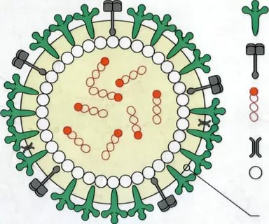 Мы боремся с гриппом.
А вы нам поможете?
Грипп - это не просто «сильная простуда». Вирус гриппа чрезвычайно заразен и может передаваться от человека к человеку через воздух или зараженные поверхности, например денежные банкноты, дверные ручки и другие предметы обихода.
Грипп касается каждого. Даже «лёгкие « случаи могут сопровождаться неприятными симптомами. Заболеть гриппом может любой человек, даже если вы молоды и здоровы, но некоторые люди более уязвимы, и поэтому более склонны к заболеванию гриппом и развитию осложнений.
Всемерная организация здравоохранения настоятельно рекомендует делать прививку против гриппа следующим группам населения:
- Беременным женщинам
- Детям в возрасте от 6 месяцев до 3 лет
- Пожилым людям
- Работникам здравоохранения
- Взрослым и детям с хроническими заболеваниями
- Детям посещающим организованные коллективы

Прививка против гриппа принесет пользу Вам и Вашим близким, а также позволит избежать невыхода на работу или учебу, снизит риск передачи гриппа членам семьи, друзья, коллегам. Предотвратит заболевание гриппом и возможную госпитализацию.

ПОМНИТЕ!
ПРИВИКА БЕЗОПАСНА.

- Вакцина «Гриппол плюс» против гриппа содержит частицы разрушенного вируса и не может вызывать заболевание.
- Вакцина от гриппа хорошо переносится.
- Содержит полиоксидоний, действие которого направлено на стимулирование иммунитета и увеличение иммуногенности препарата.

СДЕЛАТЬ ПРИВИВКУ ПРОСТО!

Ежегодная вакцинация защитит Вас и Ваших близких от гриппа.

